Министерство науки и высшего образования Российской Федерации

Федеральное государственное бюджетное образовательное учреждение высшего образования «Томский государственный университет систем управления и радиоэлектроники»

Факультет систем управления (ФСУ)

Кафедра автоматизированных систем управления (АСУ)

&lab_name
отчет по лабораторной работе №& по дисциплине
«&course_name»

Обучающийся гр. 431-3
_____________ Сергиевский Д.В.
«&__» &____________ 202& г.

Проверил: доцент каф. АСУ, к.т.н.
________________ &Фамилия И.О.
«&__» &_____________ 202& г.

Томск 202&

Содержание
Введение 3
1 Пример использования Flagger 4
2 Пример использования flask_restplus 7
3 Задание по варианту 9
4 Вывод 13
Приложение А 14
Приложение Б 15
Приложение В 16

Введение
В рамках данной лабораторной работы требуется ознакомиться с параграфом 3 методического пособия, с модулями для автоматической документации API и разработать небольшое веб-приложение.
Цели:
- Ознакомиться с инструментами автоматической документации.

Задания:
- Повторить действия, изложенные в методическом пособии.
- Разработать веб-приложение в соответствии с заданием по варианту.
- Выполнить индивидуальное задание при получении оного.

Задание по варианту (18):
- Создать свой собственный веб-сервис и API, реализующий возврат данных по заданию в соответствии с вариантом, где задана простая предметная область. Необходимо разработать простую модель данных, в соответствии с которой будут храниться данные, соответствующие предметной области. Количество полей должно быть более четырех, два-три поля могут быть строкового или другого типа, остальные – числового. Веб-сервис должен предоставлять возможность сортировки по всем полям записей, выдавать среднее, максимальное и минимальное значение по числовым полям, добавлять, удалять записи и обновлять записи, например, по идентификатору.
Предметная область: спортивные состязания.

Индивидуальное задание:

Пример использования Flagger
Задание: выполнить изложенные в методическом пособии примеры для ознакомления с основами использования Swagger посредством модуля Flagger.
В ходе данного задания был разобран пример из методического пособия.
Пример работы приложения представлен на Рисунках 1-2.
Исходные файлы приложения были помещены в директорию manual_examples/flagger_example, размещенную в корневой директории проекта. Исходный код представлен в Приложении А.
Во время работы приложения из библиотеки Flagger выбрасывались исключения при обработке адреса /apidocs, что приводило к невозможности повторения действий из методического пособия. Причину подобного поведения обнаружить не удалось из-за недостаточного понимания внутренней работы данной библиотеки. Тем не менее, после добавления в один из файлов библиотеки нескольких проверок для обработки возникающих ситуаций, приложение показало стабильную работу во время ознакомления с интерфейсом Swagger. Поскольку данное приложение рассматривалось исключительно в качестве примера и в дальнейшем не подразумевалась работа с модулем Flagger, данный результат показался достаточным.

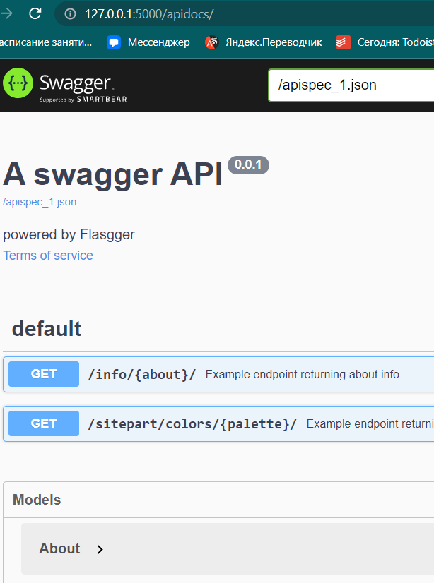Рисунок 1.1 - пример отображения информации об API

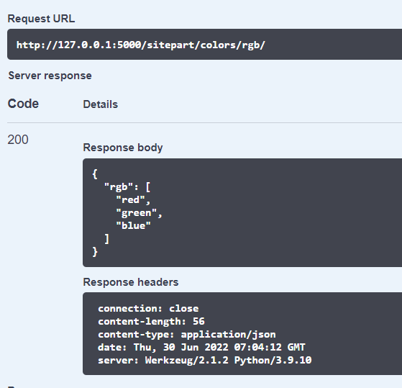Рисунок 1.2 - результата запроса

Пример использования flask_restplus
Задание: выполнить изложенные в методическом пособии примеры для ознакомления с основами использования Swagger посредством модуля flask_restplus.
В ходе данного задания был разобран пример из методического пособия.
В связи с многочисленными ошибками импорта, запустить данный пример без внесения изменений не удалось. Для решения данной проблемы был произведен откат нескольких модулей до более старых версий и был использован интерпретатор версии 3.9. Проблема с импортом пакета flask.scaffold была решена удалением строк с его использованием, что не повлекло заметных изменений в работе приложения.
Пример работы приложения представлен на Рисунках 1-2.
Исходные файлы приложения были помещены в директорию manual_examples/flask_restplus_example, размещенную в корневой директории проекта. Исходный код представлен в Приложении Б.

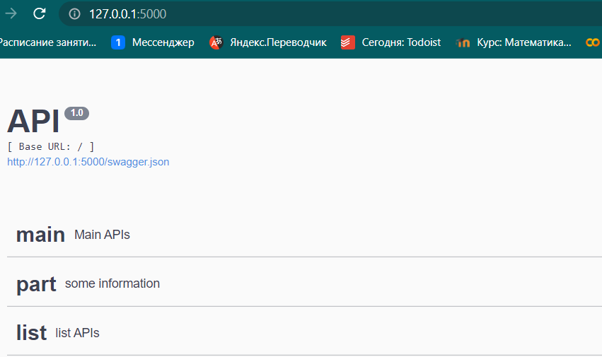Рисунок 2.1 - страница документации

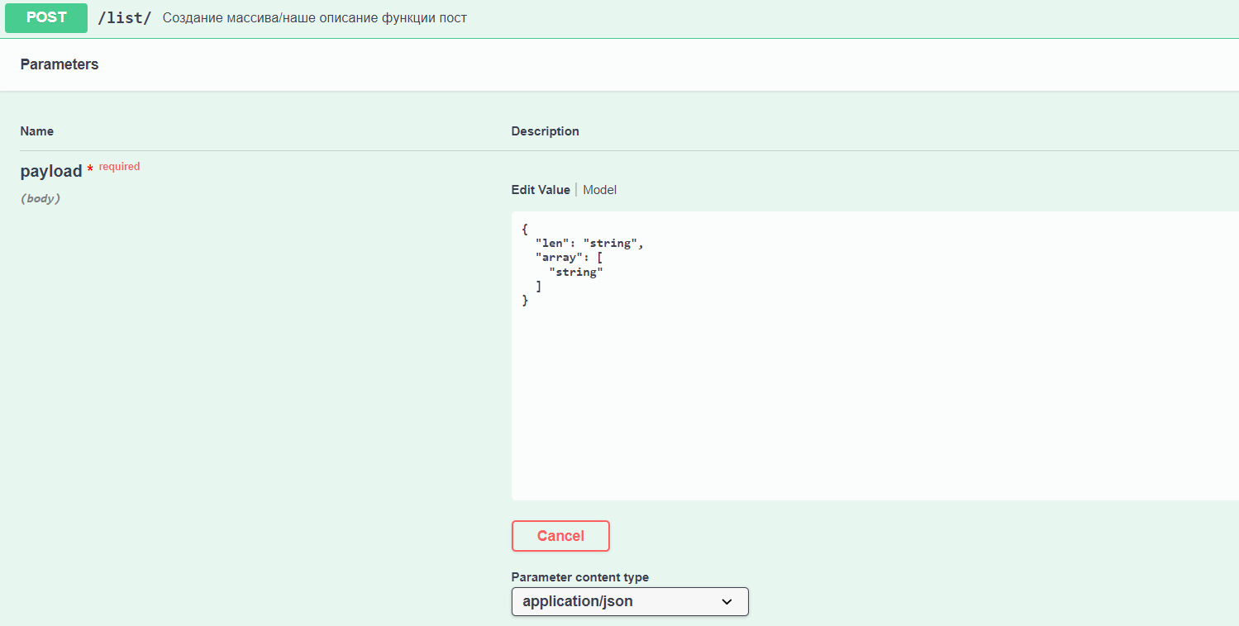Рисунок 2.2 - пример ввода данных для запроса

Задание по варианту
Задание (вариант 18): Создать свой собственный веб-сервис и API, реализующий возврат данных по заданию в соответствии с вариантом, где задана простая предметная область. Необходимо разработать простую модель данных, в соответствии с которой будут храниться данные, соответствующие предметной области. Количество полей должно быть более четырех, два-три поля могут быть строкового или другого типа, остальные – числового. Веб-сервис должен предоставлять возможность сортировки по всем полям записей, выдавать среднее, максимальное и минимальное значение по числовым полям, добавлять, удалять записи и обновлять записи, например, по идентификатору.
Предметная область: спортивные состязания.

В качестве модели данных был выбран участник некого спортивного состязания. В качестве полей были выбраны следующие: имя, страна, категория, количество очков и количество медалей. Первые три принимают произвольное строковое значение, остальные — числовое. Имя также выступает в качестве идентификатора.
В качестве фреймворка, осуществляющего документацию, был выбран FastAPI.

Результаты работы приложения представлены на Рисунках 1-3.
Исходный код приведен в Приложении В.

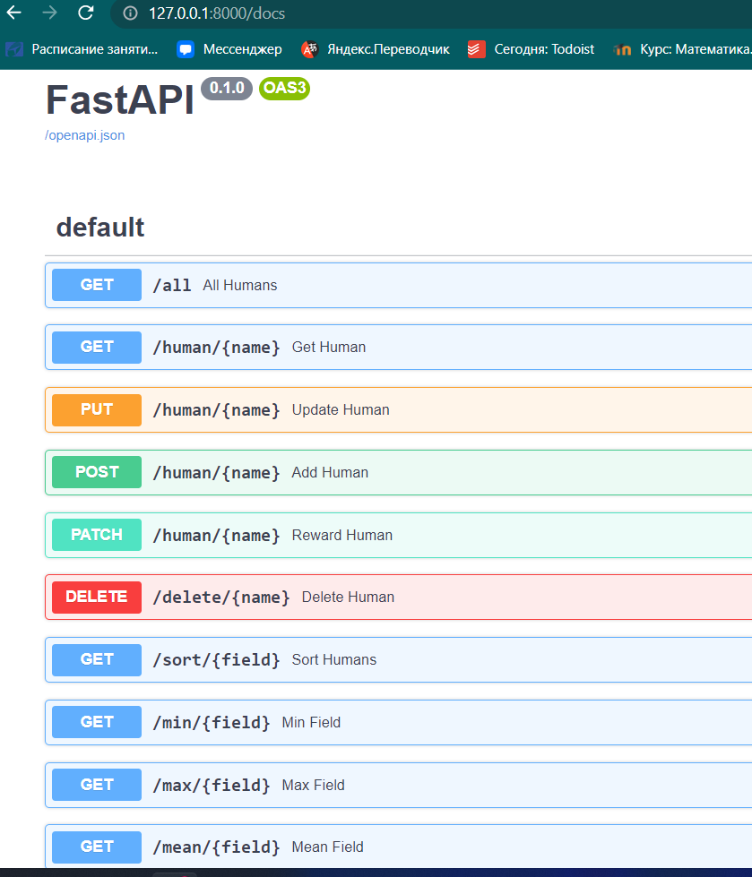Рисунок 3.1 - страница API

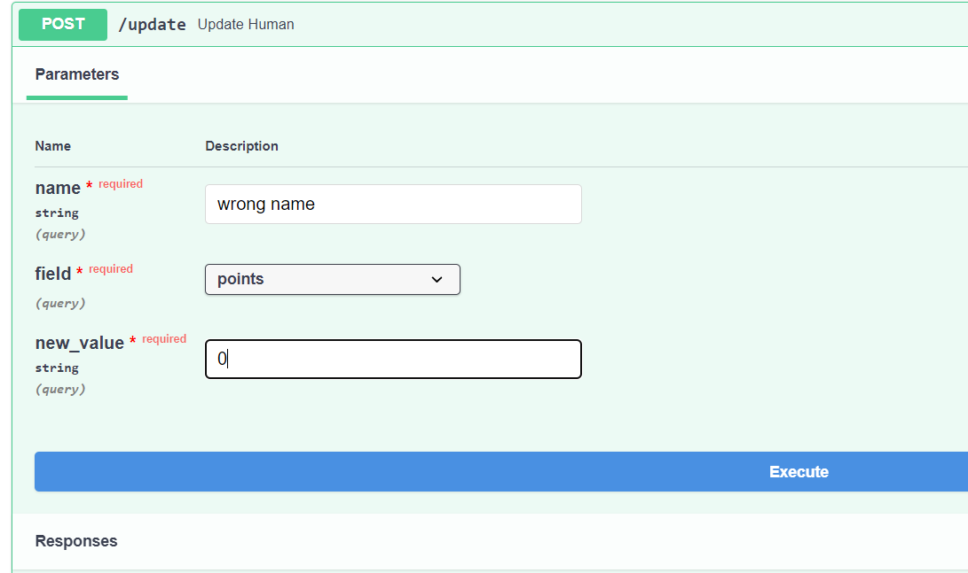Рисунок 3.2 - пример запроса
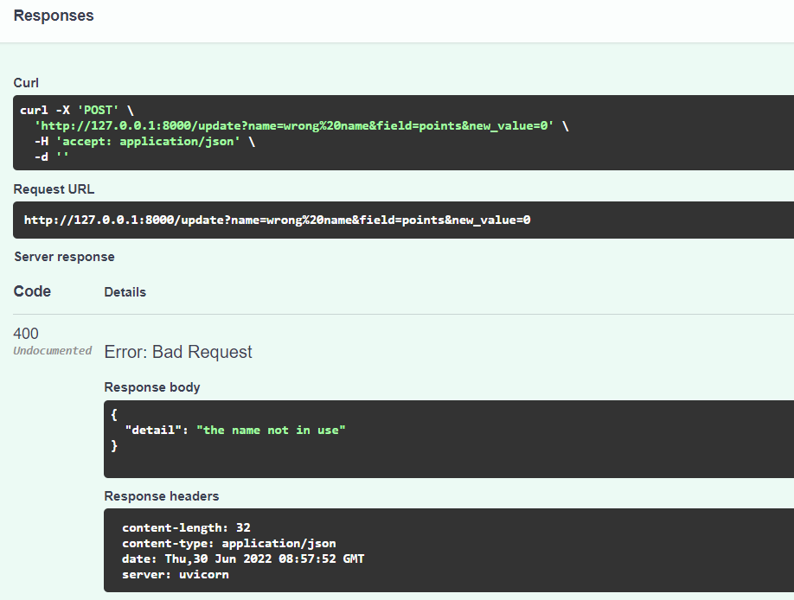Рисунок 3.3 - пример ответа

Вывод
В ходе выполнения данной лабораторной работы было проведено знакомство с фреймворками Flagger, Flask-Restplus, FastAPI и получены базовые навыки документации веб-приложений и разработки API.
Также полученные навыки были применены на практике в ходе выполнения заданий.

Приложение А
Исходный код веб-приложения, созданного в соответствии с первой частью заданий методического пособия представлен по ссылке github.com/serdenvl/s2_dws_lab4 в директории manual_examples/flagger_example.

Приложение Б
Исходный код веб-приложения, созданного в соответствии с первой частью заданий методического пособия представлен по ссылке github.com/serdenvl/s2_dws_lab4 в директории manual_examples/flask_restplus_example.

Приложение В
Исходный код веб-приложения, созданного в соответствии с заданием по варианту.
Также доступен по ссылке github.com/serdenvl/s2_dws_lab3.

import pydantic
from fastapi import FastAPI, HTTPException

import random
from enum import Enum
from typing import Any
from dataclasses import dataclass

class NEnum(Enum):
@staticmethod
def _generate_next_value_(name: str, start: int, count: int, last_values: list[Any]) -> Any:
return name

@classmethod
def names(cls):
return {a.name for a in cls}

StrFields = NEnum('StrFields', 'name country category')
IntFields = NEnum('IntFields', 'points medals')
AnyFields = NEnum('AnyFields', 'name country category points medals')

class Human(pydantic.BaseModel):
name: str
country: str
category: str
points: int
medals: int

def get_attr_by_field(self, field: AnyFields):
return getattr(self, field.name)

@classmethod
def sort_key(cls, field: AnyFields):
def key(human: cls):
return human.get_attr_by_field(field)
return key

humans = {
name: Human(
name=name,
country=random.choice(('country', 'COUNTRY', 'COunTRy')),
category=random.choice(('super', 'norm', 'bad')),
points=random.randint(0, 999),
medals=random.randint(0, 9)
)
for name in "ABCDEFG"
}

app = FastAPI()

@app.get("/all")
def all_humans() -> list[Human]:
"""
Returns all humans
"""
return list(humans.values())

@app.get("/human/{name}")
def get_human(name: str) -> Human:
try:
return humans[name]
except KeyError:
raise HTTPException(status_code=404, detail='there is no human with that name')

@app.post("/human/{name}", status_code=201)
def add_human(name: str, human: Human) -> Human:
human.name = name
if name in humans:
raise HTTPException(status_code=400, detail='there is already a human with that name')
humans[name] = human
return human

@app.put("/human/{name}")
def update_human(name: str, human: Human) -> Human:
human.name = name
if name not in humans:
raise HTTPException(status_code=404, detail='there is no human with that name')
humans[name] = human
return human

@app.patch("/human/{name}")
def reward_human(name: str, medals_number: int) -> Human:
if name not in humans:
raise HTTPException(status_code=404, detail='there is no human with that name')
human: Human = humans[name]
human.medals += medals_number
return human

@app.delete("/delete/{name}")
def delete_human(name: str) -> Human:
try:
human = humans[name]
del humans[name]
except KeyError:
raise HTTPException(status_code=404, detail='there is no human with that name')

return human

@app.get("/sort/{field}")
def sort_humans(field: AnyFields) -> list[Human]:
return sorted(humans.values(), key=Human.sort_key(field))

@app.get("/min/{field}")
def min_field(field: AnyFields) -> Human:
return min(humans.values(), key=Human.sort_key(field))

@app.get("/max/{field}")
def max_field(field: AnyFields) -> Human:
return max(humans.values(), key=Human.sort_key(field))

@app.get("/mean/{field}")
def mean_field(field: IntFields) -> float:
return sum(a.get_attr_by_field(field) for a in humans.values()) / len(humans)

